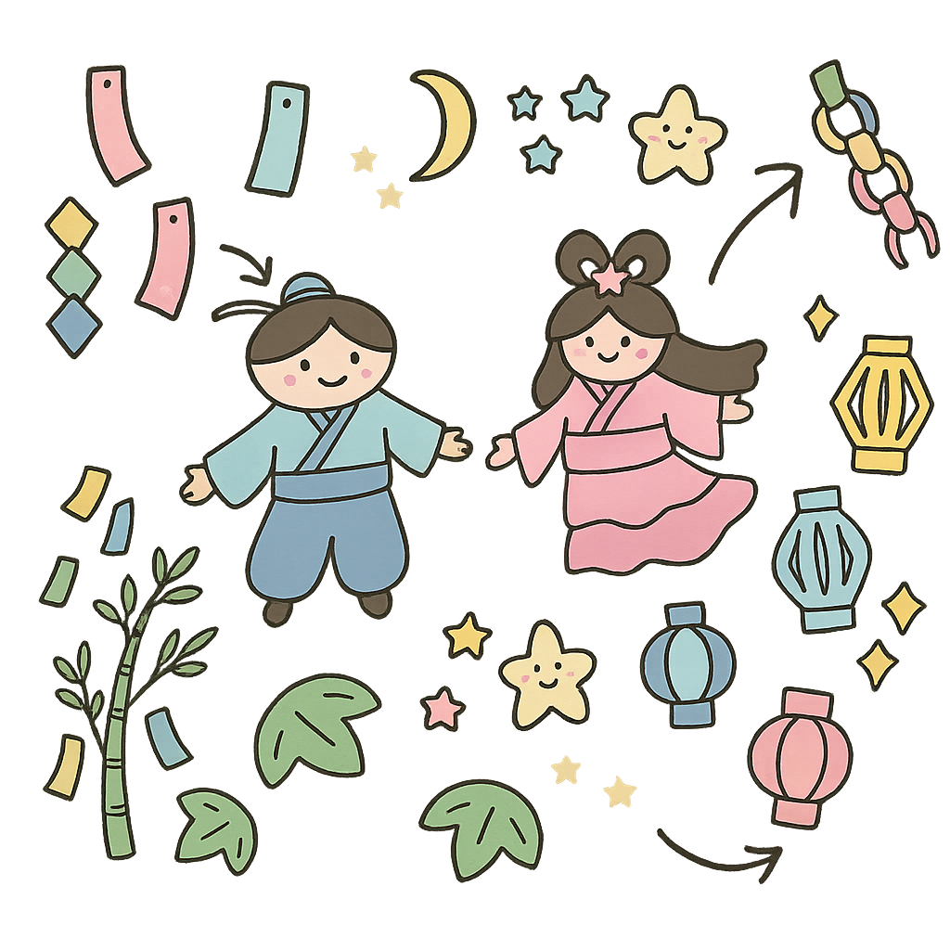
ここに文章ここに文章ここに文章
ここに文章ここに文章、

ここ文章
ここに文章ここに文章、

サブタイトルタ

ここに文章ここに文章ここに文章

タイトル
ここに文章ここに文章、

ここに文章ここに文章、

ここ文章



ここに文章ここに文章
2030年
12
／
25

ここに文章

17：00-21：00
土

ここに文章ここに文章ここに文章ここに文章ここに文章ここに文章ここに文章ここに文章ここに文章ここに文章ここに文章ここに文章ここに文章ここに文章ここに文章。
文
ここに文章ここに
9:00－9:30 ここ文章
9:00－9:30 ここ文章
9:00－9:30 ここ文章
9:00－9:30 ここ文章
9:00－9:30 ここ文章
9:00－9:30 ここ文章
9:00－9:30 ここ文章
9:00－9:30 ここ文章
写真
ここに文章ここに文章ここに文章ここに文章ここに文章ここに文章ここに文章ここに文章ここに文章ここに文章ここに文章ここに文章ここに文章ここに文章ここに文章ここに文章ここに文章ここに文章ここに文章ここに文章ここに文章ここに文章ここに文章ここに文章ここに文章ここに文章ここに文章ここに文章

ここに文章
ここに文章ここに文章
ここに文章
ここに文章ここに文章ここに文章ここに文章ここに文章ここに文章ここに文章ここに文章ここに文章
文章
主催：テンプレBaby
住所：兵庫県加古川市のかつめしはおいしい町１２

TEL 012-3456-7890

